


Ernährung und Nachhaltigkeit: Stationenlernen für Klasse 5-10
Station: Wie wohnt das Rind?

Wie wohnt das Rind?

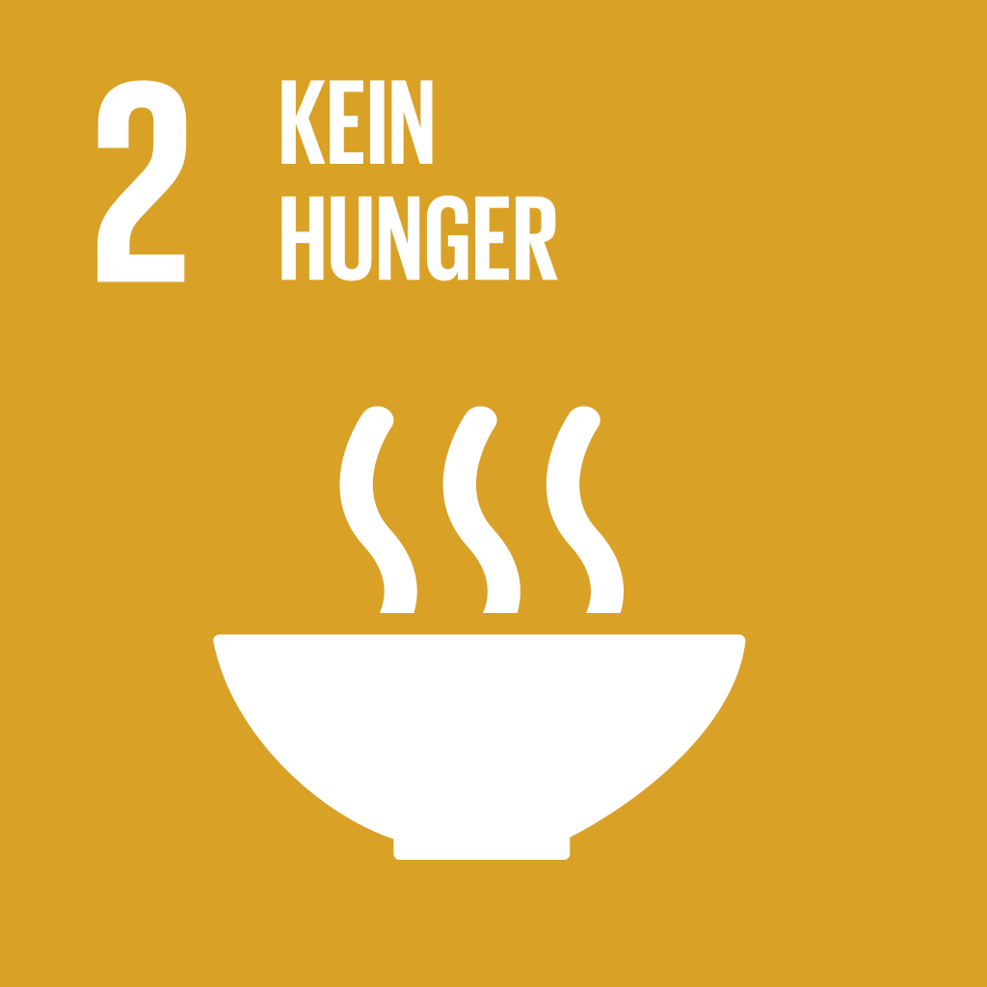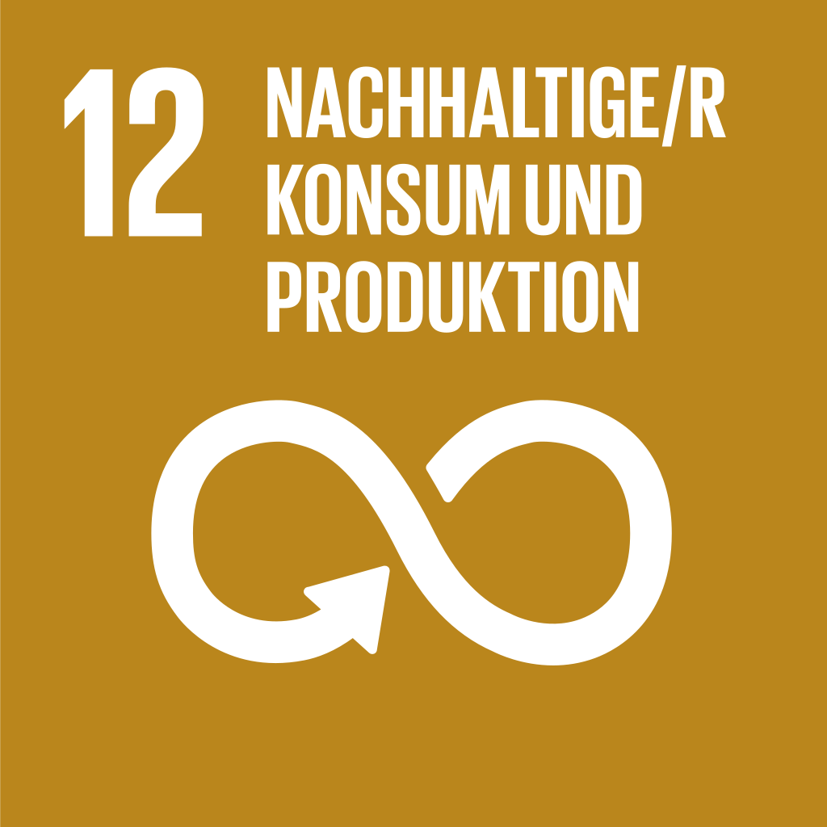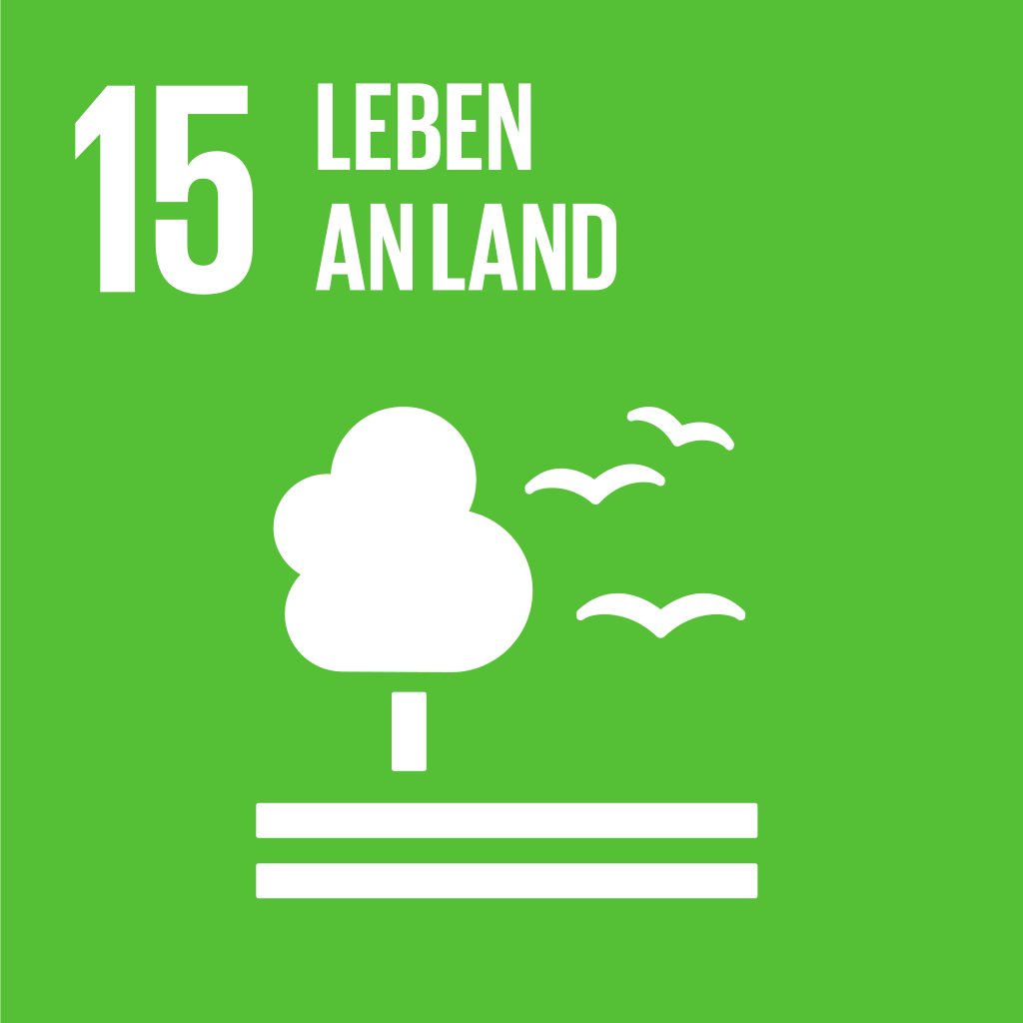

Checkliste: Wie wohnt das Rind?

Benötigtes Material
- Stationsschild
- Arbeitsblatt
- Infoblatt
- Lösungen zum Arbeitsblatt
- Tabelle für Haltungsformen (s. Vorlagen)
- Kärtchen für Tabelle mit Haltungsformen (s. Vorlagen)
- Ggf. Briefumschlag für Kärtchen
- 2 Stangen (ca. 1m lang)
- Kreppband
- 1 Seil
- 2 Haushaltsgummis
- Stangen und Kugeln von Betzold, 2x “großer Steckbaukasten XXL”, verfügbar unter: Steckbaukasten XXL von BETZOLD . Alternativ kann mit einem Klebeband und Tischen ein 1,7m² (Haltungsform 1) bzw. 2,5m² (Haltungsform 4/5) großer Bereich simuliert werden.
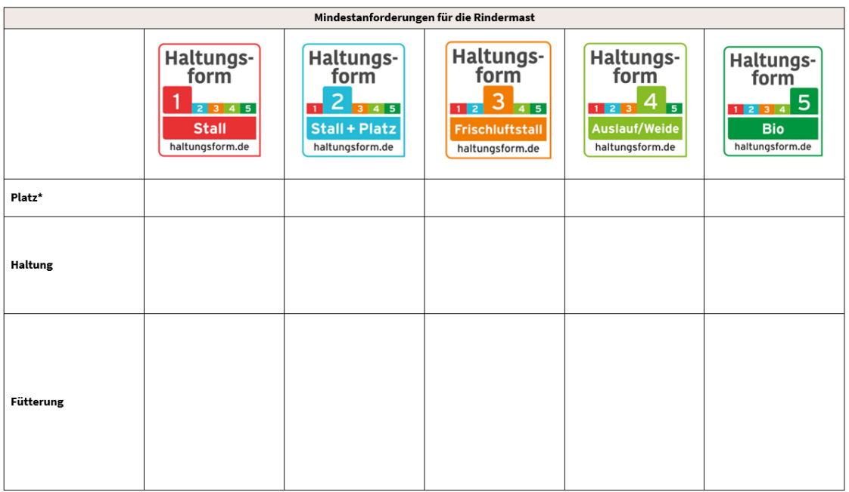

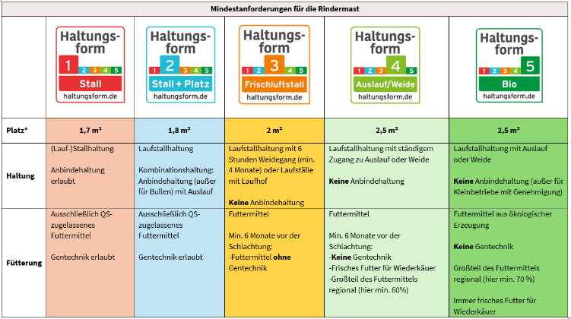

Aufbauanleitung
Das Stationsschild wird gut sichtbar aufgehängt oder an der Station ausgelegt. Das Infoblatt, die Arbeitsblätter, die Lösungen und die leere Tabelle zu den Haltungsformen samt Kärtchen werden an der Station ausgelegt. Mit ein wenig Entfernung wird das Gerüst für den Kuhstall, welcher Haltungsform 1 entspricht, von den betreuenden Personen aufgebaut (siehe Foto unten, Dauer: ca. 10 Minuten). Alternativ kann mit einem Klebeband und Tischen ein 1,7m² (Haltungsform 1) bzw. 2,5m² (Haltungsform 4/5) großer Bereich simuliert werden.
Die zwei Stangen sollten jeweils an den Enden mit Kreppband beklebt werden, auf dem steht: „Hier greifen!“. Damit das Seil bei der Anbindehaltung nicht von den Stangen rutscht, wird es jeweils mit roten Gummis fixiert (siehe unteres rechtes Foto).
Benötigte Materialien für Kuhstall HF 1 (36 Kugeln, 59 Stangen):
- Breite: 2 Stangen / 3 Kugeln
Länge: 4 Stangen / 5 Kugeln
Höhe: 2 Stangen / 3 Kugeln
- Querverbindungen machen das Gerüst stabil!
- Einstiegsmöglichkeit für Schüler*innen beachten (z.B. vorne rechts oben Stange weglassen)


Wichtige Hinweise

- Die Station sollte an einem Ort aufgebaut werden, an dem genügend Platz ist!
- Der Auf- und Abbau erfordert etwas mehr Zeit im Vergleich zu den anderen Stationen (Auf- und Abbau: jeweils ca. 10 Minuten).
- Die blauen Stangen können leicht brechen und müssen mit einer Drehbewegung in die Kugeln gesteckt und wieder entfernt werden.
- Die Stangen und Kugeln müssen ihrer Anzahl entsprechend beim Abbau der Station wieder ordentlich in die einzelnen Beutel und Schachteln sortiert werden.
- Die betreuenden Personen müssen immer einen Blick auf den Umgang der Schüler*innen mit dem Seil haben. Das Seil soll von einem Stab zum Gerüst und dann zum anderen Stab verlaufen, um die Anbindehaltung zu simulieren.
- Beim Umbau des Kuhstalls sollen die Schüler*innen während der Bearbeitung der Station kooperativ arbeiten und das Gerüst abstützen, um es vor einem Einsturz zu schützen. Für den Umbau von HF 1 zu HF 5 werden weitere 20 Stangen sowie 12 Kugeln benötigt.
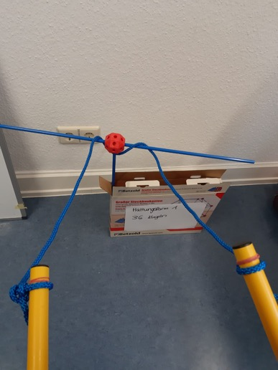
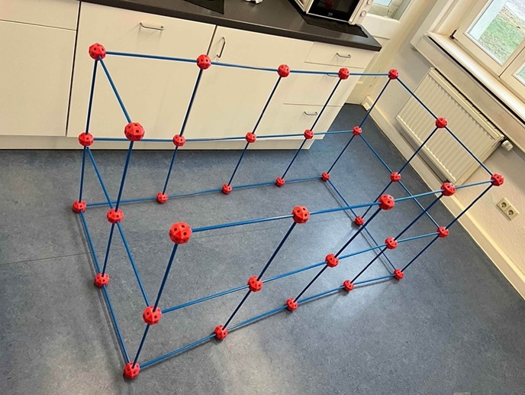
Fotos:
Dieses Gerüst wird von den betreuenden Personen vor Beginn aufgebaut.
So wird die Anbindehaltung simuliert.

Wie wohnt das Rind?

Wie toll, dass ihr euch für die Station Wie wohnt das Rind? entschieden habt!
An eurem Arbeitsplatz findet ihr ein Arbeitsblatt, dieses Infoblatt, Lösungen zum Arbeitsblatt und eventuell zusätzliches Material. Bitte bearbeitet die Aufgaben auf dem Arbeitsblatt. Auf diesem Infoblatt findet ihr Informationen, die ihr zur Beantwortung der Aufgaben benötigen werdet, Hilfekarten und eventuell Anleitungen für ein Experiment oder ein Spiel.
Besonderheiten, die ihr bei dieser Station beachten müsst:
- Geht beim Umbau vorsichtig um nicht mit Gewalt
- Räumt bitte am Ende alles wieder zurück, so wie ihr die Station vorgefunden habt.

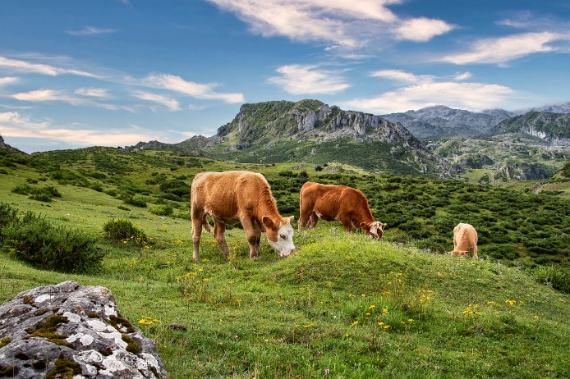
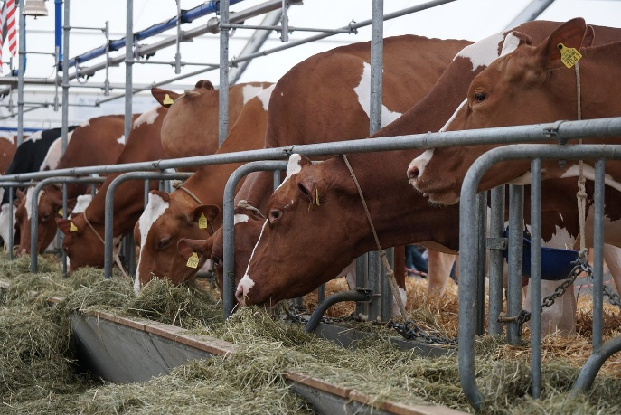

Auf diesen beiden Bildern seht ihr Rinder, doch ihre Lebensbedingungen könnten unterschiedlicher nicht sein: Auf dem linken Bild leben sie in Ställen, während sie auf dem rechten Bild frei auf einer grünen Wiese grasen. Die verschiedenen Arten der Tierhaltung nennt man Haltungsformen – und jede hat ihre eigenen Vorschriften und Besonderheiten, z.B. im Hinblick auf den freien Platz für die Tiere, das Futter oder die Kosten für das Fleisch. Doch was bedeutet es eigentlich für das Wohl der Tiere, unter diesen unterschiedlichen Bedingungen zu leben? In dieser Station habt ihr die Möglichkeit, genau diese Frage zu erforschen und euch dabei in die Rolle der Rinder zu versetzen.

Aktivität Nr. 1 & Nr. 2

Aktivität Nr. 1:
Wie fühlt sich Rind Hilde? Dies sollt ihr nun gemeinsam erfahren. Geht dabei wie folgt vor:
- Zu zweit stellt ihr ein Rind dar. Dafür stellt ihr euch hintereinander mit einem Abstand von ca. 0,5 Meter im Stall auf und greift die gelben Stäbe an den Markierungen. Wer möchte, darf sich Kuhhörner aufsetzen.
- Absolviert die Bewegungsaufgaben aus der Tabelle (Arbeitsblatt).
Haltet dabei die Stäbe die ganze Zeit auf Hüfthöhe und zieht nicht zu fest an den Stäben, damit sich das Seil nicht löst.
- Tauscht eure Rollen, sodass jede und jeder die Bewegungsaufgaben durchgeführt hat.
- Notiert eure Beobachtung auf dem Arbeitsblatt und geht anschließend zu Aktivität 2.

Aktivität Nr. 2:
1. Umbau: Baut den Stall für Rind Berta um.
- Erweitert den Stall jeweils um eine Stange auf der Längs-
und Querseite (insgesamt 3 Stangen in der Breite
& 5 Stangen in der Länge).
- Ergänzt die fehlenden Stangen in der Höhe.
- Entfernt das Seil von den gelben Stäben.
Tipps für den Umbau:
- Eine Person hält das Gerüst fest, während die anderen Personen die Stangen ergänzen.
- Die Stangen werden vorsichtig eingedreht, da sie leicht brechen können.
2. Aufgabe:
Führt die Bewegungsaufgabe von Aufgabe 1 mit den gelben Stäben durch (diesmal ohne Anbindung). Notiert eure Beobachtungen auf dem Arbeitsblatt.
3. Rückbau:
Baut den Stall wieder um, so wie er zu Beginn
für Rind Hilde war.
Denkt hierfür das das Seil für die Anbindung.

- Zu zweit stellt ihr ein Rind dar. Dafür stellt ihr euch hintereinander mit einem Abstand von ca. 0,5 Meter im Stall auf und greift die gelben Stäbe an den Markierungen. Wer möchte, darf sich Kuhhörner aufsetzen.
- Absolviert die Bewegungsaufgaben aus der Tabelle (Arbeitsblatt).
Haltet dabei die Stäbe die ganze Zeit auf Hüfthöhe und zieht nicht zu fest an den Stäben, damit sich das Seil nicht löst.
- Tauscht eure Rollen, sodass jede*r die Bewegungsaufgaben durchgeführt hat.
- Notiert eure Beobachtung auf dem Arbeitsblatt und geht anschließend zu Aktivität 2.

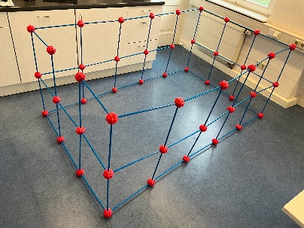Stall für Rind Berta

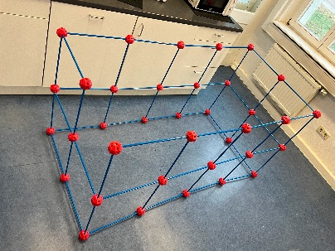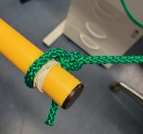
Rückbau zum Stall von Rind Hilde

Hilfekarte 1
Hilfekarte 1: Was bedeutet die jeweilige Haltung?
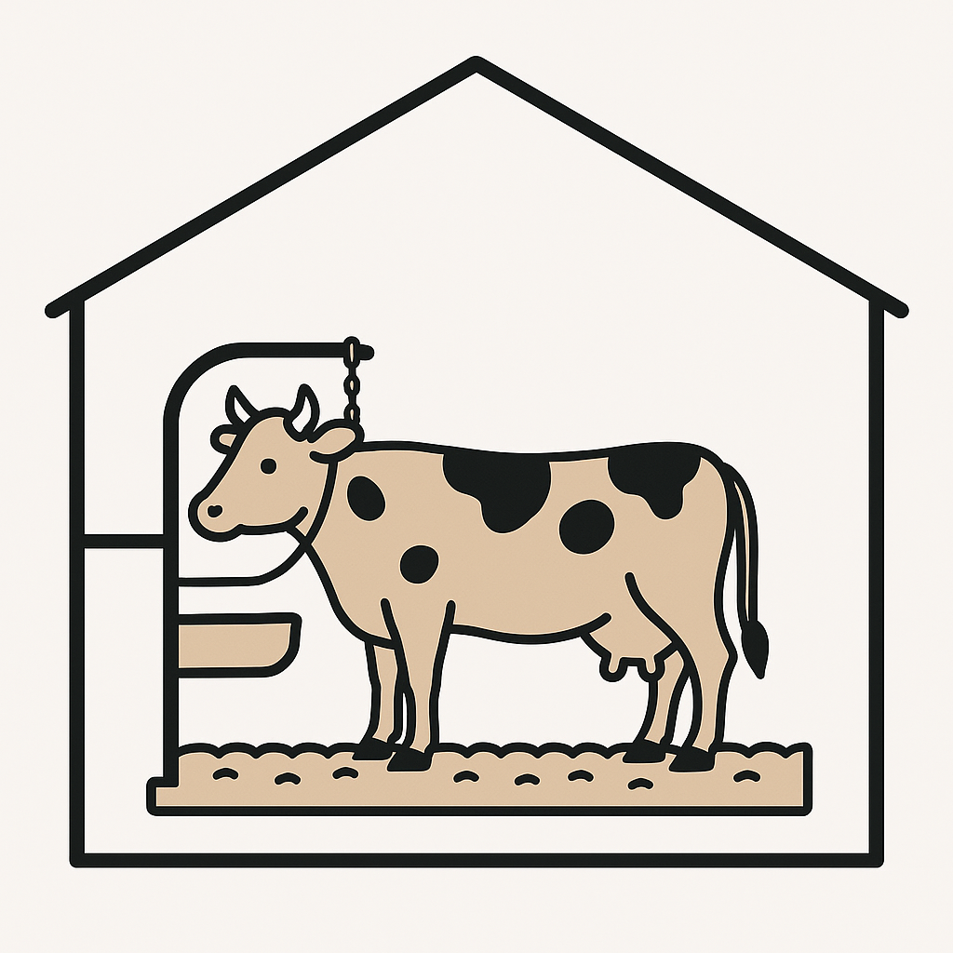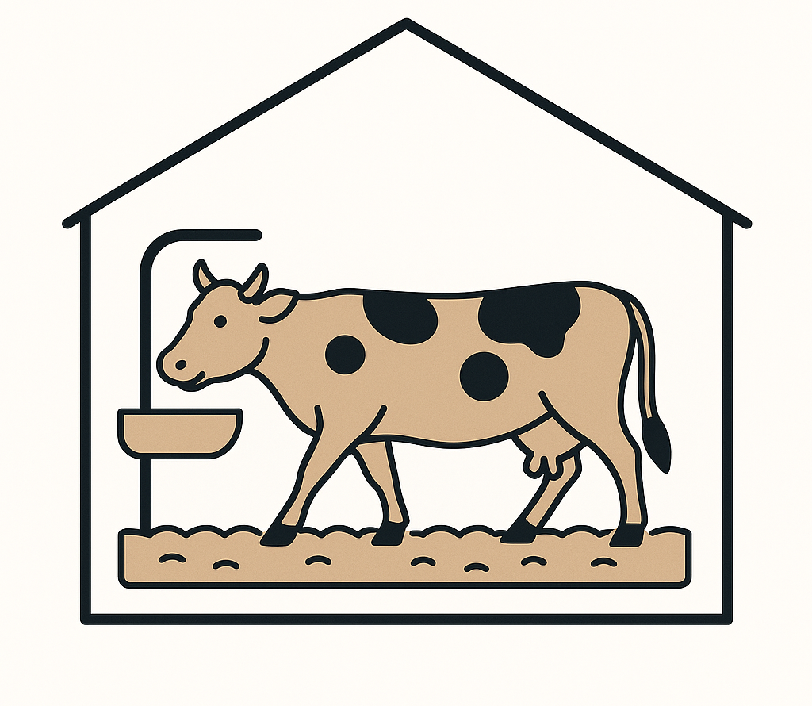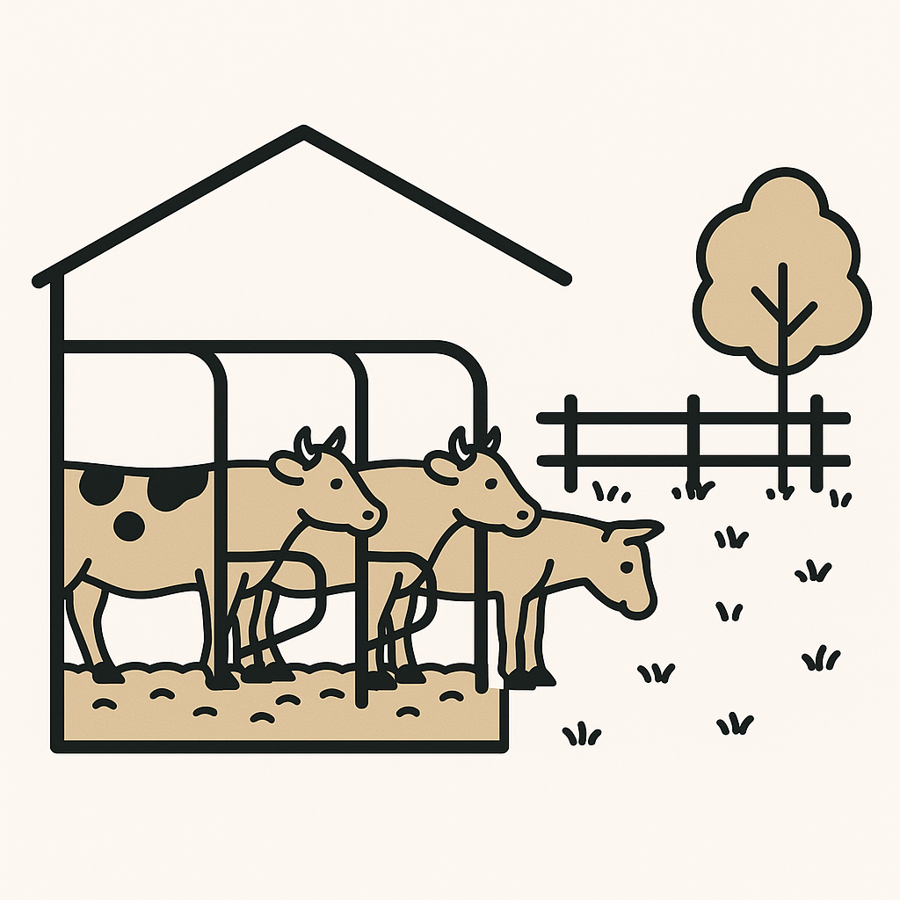
Anbindehaltung | Laufstallhaltung | Laufstallhaltung mit Weidegang/ Laufhof

Wie wohnt das Rind?

Aufgabe 1:
Führt Aktivität 1 und anschließend Aktivität 2 durch. Notiert in der Tabelle eure Beobachtung mit Smileys:
Gut |  | Mittel |  |  | Schlecht | 
 |  |  |  | Rind Hilde (Aktivität 1) |  |  |  | Rind Berta (Aktivität 2)
Springen
In die Hocke gehen
Sich um 180° drehen, sodass Kopf- und Fußende getauscht sind
Sich auf die linke Körperseite legen
Stall zurückgebaut für Rind Hilde
Fazit:
Was denkt ihr, welches Rind fühlt sich wohler? Begründet eure Antwort.
Rind _____________ fühlt sich wohler, weil
__________________________________________________________________________________________
__________________________________________________________________________________________

Aufgabe 2:
- Vervollständigt die Tabelle zu den Haltungsformen. Legt dazu die Kärtchen in die passende Zelle der Tabelle.
- Rind Hilde und Rind Berta gehören zwei verschiedenen Haltungsformen an. Notiert, zu welcher Haltungsform sie gehören.
Hilde: ______ Berta: ______

Aufgabe 3:
Wie könnt ihr beim Einkaufen herausfinden, aus welcher Haltungsform das Fleisch stammt? Sammelt drei Aspekte und unterstreicht einen, den ihr beim nächsten Einkauf anwenden möchtet.

- ___________________________________________________________________________________
- ___________________________________________________________________________________
- ___________________________________________________________________________________


Lösungen: Wie wohnt das Rind?
Aufgabe 1:
Hier könnt ihr zu anderen Einschätzungen kommen. Im Allgemeinen sollten die Bewegungsaufgaben aber für Rind Berta einfacher gehen als für Rind Hilde.
Fazit:
Rind Berta fühlt sich wohler, weil es mehr Platz hat und sich besser bewegen kann.
Aufgabe 2:
Es handelt sich dabei um einen Auszug der Kriterien. Die vollständigen Kriterien könnt ihr auf dieser Website nachlesen: https://haltungsform.de/kriterien-5stufig/

- Die Lösung der Tabelle findet ihr auf der nächsten Seite.
- Hilde: 1 (kleiner Stall und Anbindehaltung)
Berta: 4 oder 5 (Bio) (großer Stall und keine Anbindehaltung)

Aufgabe 3:
Lösungsvorschlag:
- Kennzeichnung der Haltungsform auf der Verpackung
- Andere Siegel (z.B. Bio-Siegel)
- Beim Bauernhof / Jäger / Metzger direkt nachfragen
- Weitere Informationen auf der Verpackung / im Internet

Mindestanforderungen für die Rindermast
 | 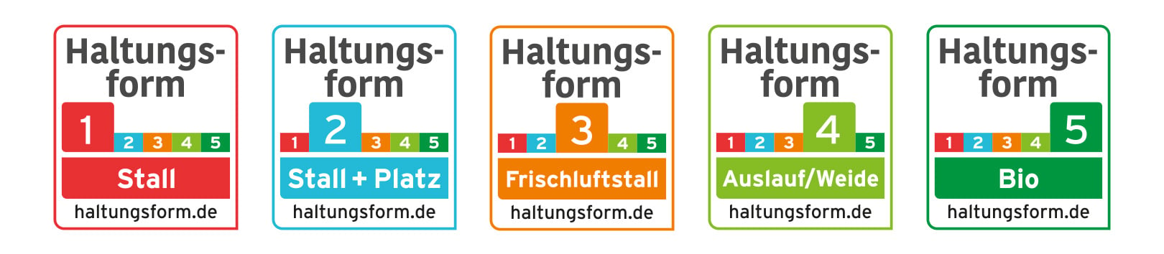
Platz* | 1,7 m² | 1,8 m² | 2 m² | 2,5 m² | 2,5 m²
Haltung | (Lauf-)Stallhaltung  Anbindehaltung erlaubt | Laufstallhaltung  Kombinationshaltung: Anbindehaltung (außer für Bullen) mit Auslauf | Laufstallhaltung mit 6 Stunden Weidegang (min. 4 Monate) oder Laufställe mit Laufhof  Keine Anbindehaltung | Laufstallhaltung mit ständigem Zugang zu Auslauf oder Weide  Keine Anbindehaltung | Laufstallhaltung mit Auslauf oder Weide  Keine Anbindehaltung (außer für Kleinbetriebe mit Genehmigung)
Fütterung | Ausschließlich QS-zugelassenes Futtermittel  Gentechnik erlaubt | Ausschließlich QS-zugelassenes Futtermittel  Gentechnik erlaubt | Futtermittel  Min. 6 Monate vor der Schlachtung:  -Futtermittel ohne Gentechnik | Futtermittel  Min. 6 Monate vor der Schlachtung:  -Keine Gentechnik  -Frisches Futter für Wiederkäuer  -Großteil des Futtermittels regional (hier min. 60%) | Futtermittel aus ökologischer Erzeugung  Keine Gentechnik  Großteil des Futtermittels regional (hier min. 70 %)  Immer frisches Futter für Wiederkäuer
*Die Mindestfläche ist in Fläche pro Tier angegeben und variiert abhängig von der Gewichtsklasse – die Rinder aus der Station wiegen ungefähr 220 kg.

Wie wohnt das Rind?

- Kurzbeschreibung
Die Schüler:innen erkennen, dass unterschiedliche Haltungsformen (HF) eine unterschiedliche Lebensqualität für Rinder bedeutet. Anschließend bewerten sie, bei welcher HF sich ein Rind wohler fühlt, und begründen dies. Für ihr eigenes Handeln erarbeiten sie basierend auf den neu gewonnenen Erkenntnissen Handlungsoptionen, die sie in Bezug auf ihren eigenen Konsum anwenden können.
- Rahmenbedingungen
- Zielgruppe: Jahrgangsstufe 5-7
- Anzahl der Schüler:innen: 3-4
- Zeitlicher Rahmen: 20-30 Minuten
- Räumlichkeiten: Platz für den „Stall“ (min. 2x3 m)
- Material: Arbeitsblatt, Informationsblatt, Lösungen zum Arbeitsblatt, Checkliste, Steckbaukasten, Seil und 2 Haushaltsgummis, 2 Stäbe, evtl. Kuhhörner, Übersicht Haltungsformen (A3-Plakat), Briefumschlag mit Kärtchen
- Sachanalyse
Das Hausrind ist ein Pflanzenfresser und zählt zu den Wiederkäuern. Die Urform des Hausrinds kommt aus dem Nahen Osten. Dort leben auch heutzutage noch Wildrinder. In Europa und Nordamerika dagegen gelten sie als ausgerottet (Spektrum, 1999). Die Domestizierung des Hausrinds fand vermutlich vor ca. 10.000 Jahren statt (biologie-schule, 2023). Das Hausrind (Bos primigenius taurus), welches bis heute in viele Rassen gezüchtet wurde, hat eine Schulterhöhe von 120-135 cm und wiegt 400-700 kg. Es zählt als eines der ältesten Haustiere des Menschen und stammt vom Auerochsen ab, welcher im 17. Jahrhundert ausstarb (Spektrum, 1999).
Das Rind ist weltweit als Nutztier verbreitet. In Deutschland zählt das Rind zum wichtigsten Nutztier der Landwirte. Sowohl für die Fleisch-, als auch für die Milchproduktion ist es bedeutsam (bmel, 2023). Bevorzugt lebt das Rind in Herden auf Weiden und Wiesen, es wird jedoch häufig das ganze Jahr über in Ställen gehalten. Besonders im süddeutschen Raum ist die Anbindehaltung noch verbreitet. Hier stehen die Rinder nebeneinander in Reihen und können sich nur hinlegen / aufstehen (bmel, 2023; biologie-schule, 2023). Neben der Art (Ort), wie Rinder gehalten werden, gibt es noch weitere Unterschiede in der Haltung der Tiere (Regelmäßigkeit der Kontrollen, Enthornung, Qualität des Futters, …) (Gesellschaft zur Förderung des Tierwohls in der Nutztierhaltung mbH, 2024).
Die Initiative „Haltungsform“ gibt nach eigenen Angaben eine Übersicht über diese verschiedenen Haltungsformen. Damit möchten sie zu „mehr Transparenz für die Endverbraucher beitragen“ (Gesellschaft zur Förderung des Tierwohls in der Nutztierhaltung mbH, 2024). Indem die Mindestanforderungen für die unterschiedlichen Haltungsformen festgesetzt werden, wird sowohl für die Produzierenden als auch für die Verbrauchenden eine eindeutige Zuordnung gegeben. In einer 5-stufigen Haltungsformkennzeichnung (Stand November 2024) sind die jeweiligen Haltungsformstufen für jede Tierart einzeln dargestellt. Dabei werden verschiedene bereits vorhandene Siegel berücksichtigt und fließen in die Bewertung für die Haltungsformen mit ein (Gesellschaft zur Förderung des Tierwohls in der Nutztierhaltung mbH, 2024).
Eine Untersuchung der Verbraucherzentrale ergab, dass über 50% des Fleischangebotes aus Haltungsform 1 kommt (hauptsächlich Schwein und Rind) und ein Drittel aus Haltungsform 2 (hauptsächlich Geflügel). Daher sind sie der Meinung, dass hier noch ein deutliches Verbesserungspotential vorhanden ist. Eine staatlich verpflichtende Kennzeichnung, wie es sie für Schweinefleisch seit 2024 gibt, ist hierbei ein erster Schritt in Richtung mehr Transparenz (vzhh, 2024).
- Methodisch-didaktische Überlegungen
  - Bildungsplanbezug
Diese Station weist einen Bezug zum Fach Biologie Klasse 7/8 in Bereich Ernährung und Verdauung auf: „Qualitätsmerkmale von Lebensmitteln (zum Beispiel Gehalt an Vitaminen, Mineralstoffen und Zusatzstoffen, Herkunft, Produktionsverfahren) im Hinblick auf Gesunderhaltung und globale Verantwortung bewerten“ (Ministerium für Kultus, Jugend und Sport, 2016a, S. 14).
Auch zum Fach BNT Klasse 5/6 besteht ein wichtiger Bezug, da in diesem Fach die Schüler:innen „angemessene Haltungsbedingungen von Haus- und Nutztieren anhand ausgewählter Beispiele erklären (z. B. unter dem Aspekt des Tierschutzes)“ können sollen (Ministerium für Kultus, Jugend und Sport, 2016b, S. 18). Dies wird explizit am Beispiel des Rindes in dieser Station thematisiert.
Durch das (Um-)Bauen des „Stalls“ wird das räumliche Denken gefördert, welches im Fach Mathematik relevant ist (Ministerium für Kultus, Jugend und Sport, 2016c).
  - Relevanz, Lebenswelt- und Schüler:innenbezug
Der Konsum von Fleisch ist in Deutschland weit verbreitet. Vor allem bei Kindern ist bei der Haltung von Rindern vermutlich ein Bild von einer „glücklichen Kuh auf einer grünen Weide“ eingeprägt. Dass dies nicht immer der Wirklichkeit entspricht, soll in dieser Station thematisiert werden. Dabei werden neben dem Wissenserwerb eigene Handlungsoptionen reflektiert.
  - Methodisch-didaktische Inszenierung
Für einen anschaulichen Einstieg in die Station „schlüpfen“ die Schüler:innen in die Rolle eines Rindes und probieren Haltungsform 1 und Haltungsform 5 in Bezug auf die Stallgröße und Anbindehaltung aus. Dabei stellen sie zu zweit ein Rind dar, indem sie hintereinander sich aufstellen und zwei Stangen auf Hüfthöhe als Verbindung festhalten. Mit verschiedenen Bewegungsaufgaben testen sie die zwei verschiedenen Stallgrößen. In der kleinen Stallgröße wird zusätzlich durch ein Seil an den Stangen die Anbindehaltung simuliert. Zusätzlich bewerten die Schüler:innen die zwei Stallgrößen in Bezug auf die Lebensqualität eines Rindes.
Die in der Praxis erprobte Haltungsform wird in der zweiten Aufgabe näher thematisiert, indem die Schüler:innen die jeweiligen Vorgaben den verschiedenen Haltungsformen zuordnen sollen. Dabei wurde sich auf die Kategorien Platz, Haltung und Fütterung beschränkt. Diese eignen sich am besten, um die Unterschiede deutlich zu machen.
Im dritten Schritt sammeln die Schüler:innen gemeinsam Ideen, wie sie beim nächsten Einkauf mit den neu gewonnenen Erkenntnissen umgehen können. So wird ein Bezug zum eigenen Handeln geschaffen.
  - Antizipierte Ergebnisse der Schüler:innen
Es wird erwartet, dass die Schüler:innen bei Aufgabe 1 durch den aufgebauten „Stall“ animiert sind, die Bewegungsaufgaben auszuprobieren und diese motiviert durchführen. Daher wird erwartet, dass sie dann bei Aufgabe 2 interessiert sind, die Hintergründe zu erfahren. Hier ist der Zugang sehr niederschwellig, weshalb keine größeren Schwierigkeiten auftreten sollten. Für Aufgabe 3 wird erwartet, dass sich die Schüler:innen in ihrer Kleingruppe austauschen und ihre bisherigen Erkenntnisse und Erfahrungen zu diesem Thema teilen, da hier kein weiterer Input gegeben ist. Dies könnte möglicherweise zu Irritationen führen, sollte aber dennoch von den Schüler:innen machbar sein.
  - Mögliche Herausforderungen und entsprechende Förder-/Forderangebote
Als größte Herausforderung wird der Umbau des Stalls vermutet, da dieser zeitintensiv sein kann und möglicherweise nicht von Beginn an intuitiv ist. Daher wird den betreuenden Personen empfohlen, bei möglichen Schwierigkeiten beim Umbau unterstützend zur Seite zu stehen, damit noch ausreichend Zeit für die restlichen Aufgaben bleibt.
- Verlaufsplan
Min. | Phase und Ziel | Lehr-Lern-Arrangement | Arbeitsweise (Methoden, Sozialform) | Arbeitstechnik (Material, Medien)
2 | Einstieg | Einstiegstext lesen | EA | Stationsschild  Informationsblatt
15-20 | Erarbeitung (Ausprobieren) | Aufgabe 1: Stallgrößen testen | PA | AB  Stall  Stangen  Seil + Haushaltsgummis  Optional: Kuhhörner
5 | Erarbeitung | Aufgabe 2: Hintergrund zu den Haltungsformen | PA | Tabelle  Kärtchen
3 | Reflexion | Aufgabe 3: eigene Handlungsoptionen sammeln | PA | AB

- Literaturverzeichnis

Biologie Schule (2023). Rinder. Zugriff zuletzt am 28.02.2025 unter https://www.biologie-schule.de/rind-steckbrief.php
Bundesministerium für Ernährung und Landwirtschaft (bmel) (2023). Rinder. Zugriff zuletzt am 28.02.2025 unter https://www.bmel.de/DE/themen/tiere/nutztiere/rinder/rinder_node.html
Gesellschaft zur Förderung des Tierwohls in der Nutztierhaltung mbH (2024). Haltungsform. Zugriff zuletzt am 28.02.2025 unter https://haltungsform.de/impressum/
Ministerium für Kultus, Jugend und Sport (2016a). Bildungsplan Biologie – Gymnasium. Zugriff zuletzt am 28.02.2025 unter https://www.bildungsplaene-bw.de/,Lde/LS/BP2016BW/ALLG/GYM/BIO
Ministerium für Kultus, Jugend und Sport (2016b). Bildungsplan BNT – Gymnasium. Zugriff zuletzt am 28.02.2025 unter https://www.bildungsplaene-bw.de/,Lde/LS/BP2016BW/ALLG/GYM/BNT
Ministerium für Kultus, Jugend und Sport (2016c). Bildungsplan Mathematik – Gymnasium. Zugriff zuletzt am 28.02.2025 unter https://www.bildungsplaene-bw.de/site/bildungsplan/get/documents/lsbw/export-pdf/depot-pdf/ALLG/BP2016BW_ALLG_GYM_M.pdf
Spektrum (1999). Rinder. Zugriff zuletzt am 28.02.2025 unter https://www.spektrum.de/lexikon/biologie/rinder/57183
Verbraucherzentrale Hamburg (vzhh) (2024). Fisch und Fleisch. Wo ist das Fleisch aus besserer Tierhaltung? Zugriff zuletzt am 28.02.2025 unter https://www.vzhh.de/themen/lebensmittel-ernaehrung/fisch-fleisch/wo-ist-das-fleisch-aus-besserer-tierhaltung

Vorlagen: Wie wohnt das Rind?

Inhaltsverzeichnis



- Ausgefüllte und weiß hinterlegte Tabelle zum Ausschneiden der Kärtchen. Es empfiehlt sich, diese in einem Briefumschlag o.Ä. zu sammeln und ggf. zu laminieren.
- Leere, weiß hinterlegte Tabelle zum Legen der Kärtchen während der Stationsarbeit.

Mindestanforderungen für die Rindermast
Platz* | 1,7 m² | 1,8 m² | 2 m² | 2,5 m² | 2,5 m²
Haltung | (Lauf-)Stallhaltung  Anbindehaltung erlaubt | Laufstallhaltung  Kombinationshaltung: Anbindehaltung (außer für Bullen) mit Auslauf | Laufstallhaltung mit 6 Stunden Weidegang (min. 4 Monate) oder Laufställe mit Laufhof  Keine Anbindehaltung | Laufstallhaltung mit ständigem Zugang zu Auslauf oder Weide  Keine Anbindehaltung | Laufstallhaltung mit Auslauf oder Weide  Keine Anbindehaltung (außer für Kleinbetriebe mit Genehmigung)
Fütterung | Ausschließlich QS-zugelassenes Futtermittel  Gentechnik erlaubt | Ausschließlich QS-zugelassenes Futtermittel  Gentechnik erlaubt | Futtermittel  Min. 6 Monate vor der Schlachtung: Futtermittel ohne Gentechnik | Futtermittel  Min. 6 Monate vor der Schlachtung:  -Keine Gentechnik  -Großteil des Futtermittels regional (hier min. 60%)  -Frisches Futter für Wiederkäuer | Futtermittel aus ökologischer Erzeugung  Keine Gentechnik  Großteil des Futtermittels regional (hier min. 70 %)  Immer frisches Futter für Wiederkäuer
*Die Mindestfläche ist in Fläche pro Tier angegeben und variiert abhängig von der Gewichtsklasse – die Rinder aus der Station wiegen ungefähr 220 kg.
Mindestanforderungen für die Rindermast
Platz*
Haltung
Fütterung
*Die Mindestfläche ist in Fläche pro Tier angegeben und variiert abhängig von der Gewichtsklasse – die Rinder aus der Station wiegen ungefähr 220 kg.

Acknowledgements
Die hier veröffentlichten Lehrmaterialien wurden im Rahmen eines universitären Projekts unter der Leitung von Dr. Olivia Wohlfart entwickelt und durch das Engagement studentischer Mitarbeitender am Institut für Schulpädagogik und Didaktik des Karlsruher Institut für Technologie (KIT) maßgeblich mitgestaltet. Wir danken insbesondere Kristina Butsch, Katharina Funk, Marius Jäger, Laura Maier, Magdalena Möllers, Katja Reimers, Leander Scholz, Sofie Wirth, Stella Wolski und Jasmin Zahlmann für ihre sorgfältige inhaltliche Ausarbeitung und kreative Gestaltung der Stationen.
Ebenso hervorzuheben ist die gestalterische und didaktische Ausarbeitung durch Saskia Bergmann, Luca Erbe, Laura Leppert und Emilia Schüler, die die Materialien für den praktischen Einsatz aufbereitet haben.

